华东理工大学
复变函数与积分变换作业（第2册）

班级____________学号_____________姓名_____________任课教师_____________

第三次作业
教学内容：2.1.2柯西—黎曼方程
1．填空：
(1) 函数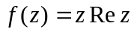的导数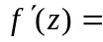 0

(2) 函数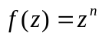的导数 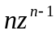
（3）函数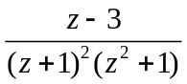的奇点为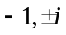
2．下列函数何处可导？何处解析？
（1）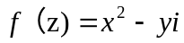；（2）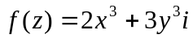；（3）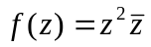
解：（1），则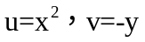，

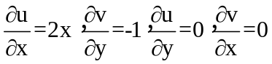，令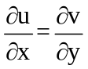得，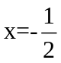
即：在直线上可导，复平面内处处不解析。

（2），则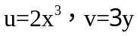，
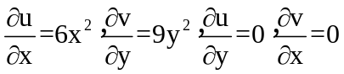，令得，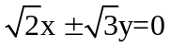
即：在直线上可导，在复平面内处处不解析。
（3），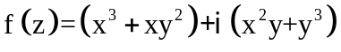，则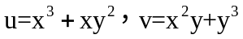，
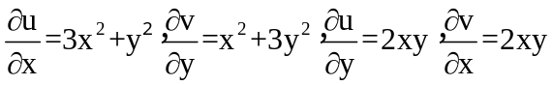，令，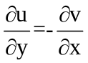得，
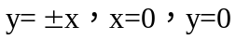，即：函数仅在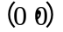上满足C-R方程，该函数在可导，在复平面内处处不解析。
3．验证函数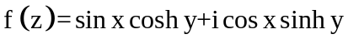在复平面上解析，并求其导数。
解：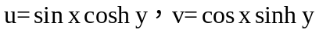，
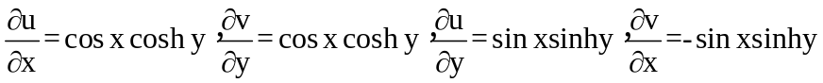，
即：，，所以函数在复平面上解析。
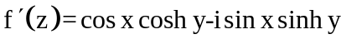
4．设函数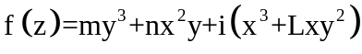是复平面内解析函数，求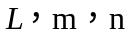的值。
解：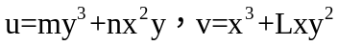，
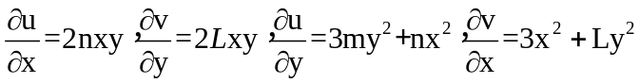
由，得，
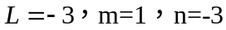
5 . 设函数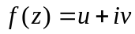在区域内解析，证明：如果满足下列条件之一，那么它在内为常数.
（1）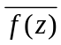解析；(2)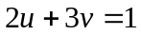;(3)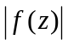在内是一个常数.
证明：关键证明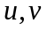的一阶偏导数皆为0。

（1）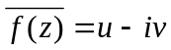，因其解析，故由柯西-黎曼方程得
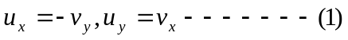
而由的解析性，又有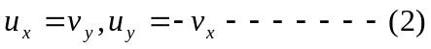
由（1）、（2）知，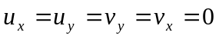，因此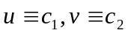，即
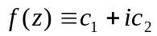为常数
(2)同前面一样，两端分别对求偏导数，得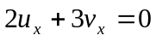，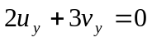
考虑到柯西-黎曼方程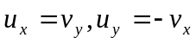，仍有，证毕。
（3）由已知，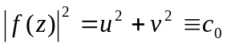为常数，等式两端分别对求偏导数，得
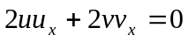，
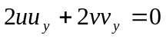，--------------------------（1）
因解析，所以又有----------------------（2）
说明皆与无关，因而为常数，从而也为常数。

6. 证明：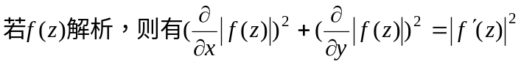
证明：由柯西-黎曼方程知，左端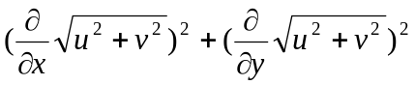
=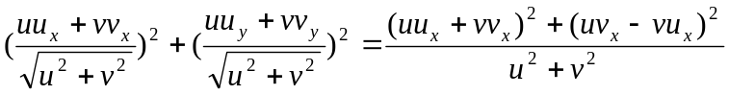
=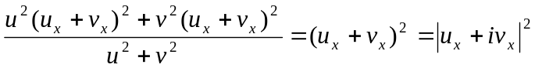=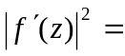右端，证毕。
7. 试证下列函数在平面上任何点都不解析：
（1）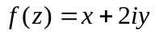
由于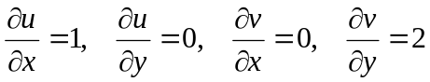，可见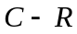条件在平面上处处不成立，故
在平面上任何点都不解析。
（2）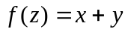
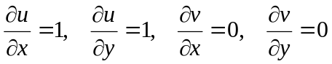可见条件在平面上处处不成立，故
在平面上任何点都不解析。
（3）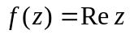
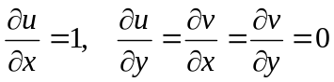可见条件在平面上处处不成立，故
在平面上任何点都不解析。
（4）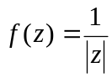
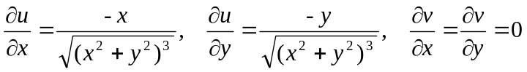可见条件在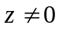处处不成立，在处无定义，故在平面上任何点都不解析。
第四次作业
教学内容：2.2初等函数及其解析性 2.3解析函数与调和函数的关系
1.填空题
（1）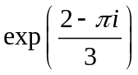__________
（2）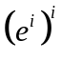__________；
（3）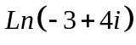__________；
（4）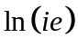__________；
(5) 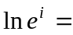_____________.
解：（1）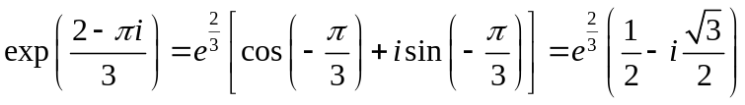

（2）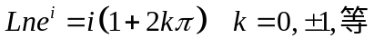，
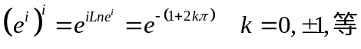
(3) 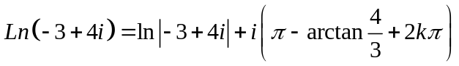
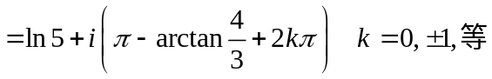（2）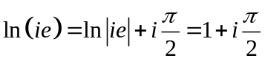
（4）
（5）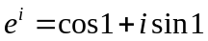，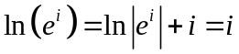
2 求下列各式的值

（1）；（2）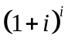；（3）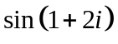；（4）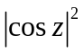
解：（1）
（2）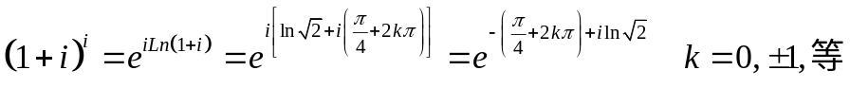

（3）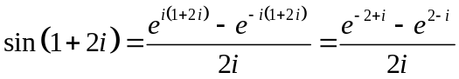
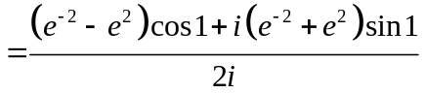
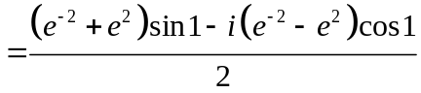
（4），
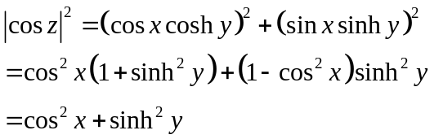
3．设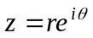求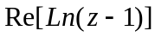
解：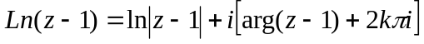因此
4. 解下列方程：
（1）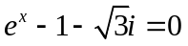；（2）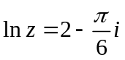；（3）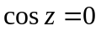；（4）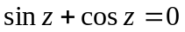
解：（1）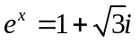，
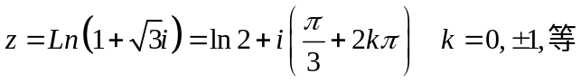
（2）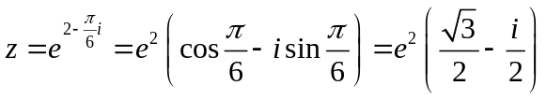

（3）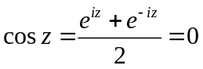，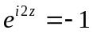，
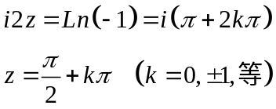
（4）由于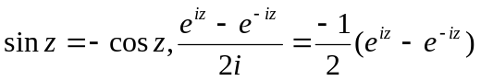故
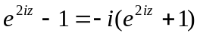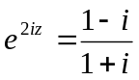
5.证明下列各式：

(1)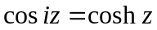
证明：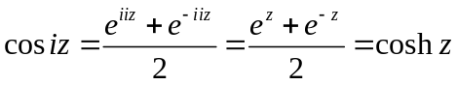。
(2)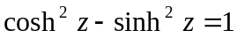;
证明：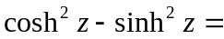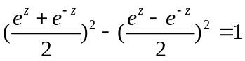。
6．由下列各已知调和函数求解析函数f (z) = u + iv：

（1）u = (x − y)(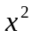 + 4xy + 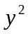 )；
解：则
故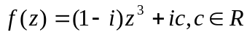

（2） 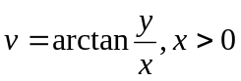；
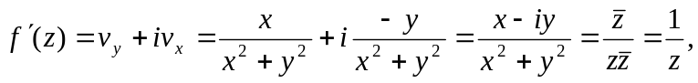故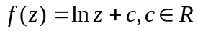
（3）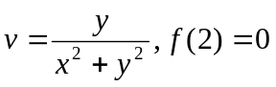。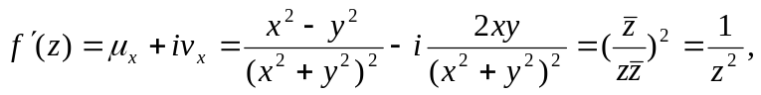故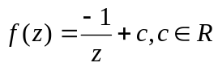
由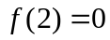得，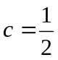故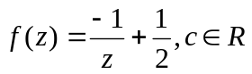
7.设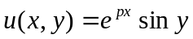，求的值使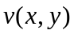为调和函数，并求出解析函数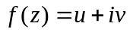。
解：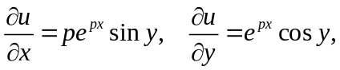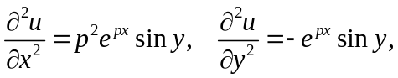
由拉普拉斯方程知 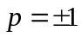
当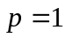时，
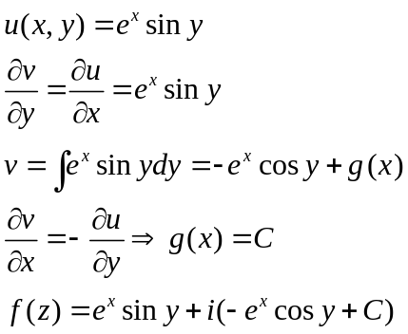
当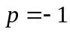时，
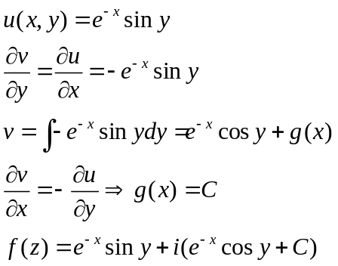
8．已知，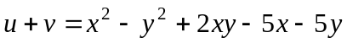试确定解析函数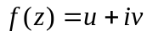
解：首先，等式两边分别对求偏导数，得
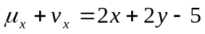
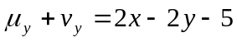
联立C-R方程解得
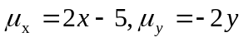；
对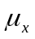积分，得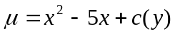，带入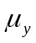中，
得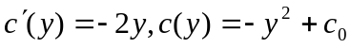
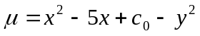
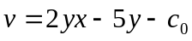
故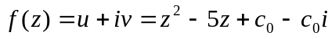
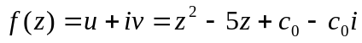
9. 设函数解析，且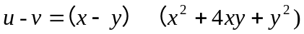，求。
解：
以上两式相加
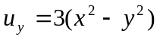
以上两式相减
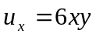
故